高血磷飲食指導

◎什麼是高血磷？
一般而言，磷的數值最好在2.5~4.6 mg/dL之間，若抽血測得血清中的磷離子濃度大於5.5 mg/dl即可診斷為高血磷。

◎高血磷的原因及症狀：
磷的主要功能是強化骨骼，平常飲食獲取磷含量約800~1600毫克，腎衰竭病人因為腎臟無法正常工作，造成磷無法有效從腎臟排出，所以多餘的磷會堆積在血中，造成高血磷症，腎功能不正常，磷離子的排泄量減少，血中磷酸根增加，鈣離子下降，加上尿毒症病人因為活性維生素D3生成代謝障礙，鈣的吸收發生問題。如此長久鈣磷不平衡的狀況下，在透析數年後，可能誘發嚴重的副甲狀腺機能亢進，骨中的鈣流失，進而導致嚴重骨骼病變發生。病人常會有骨痛、腰酸背痛、四肢無力、無法爬樓梯或坐著需要靠雙手支撐才可站立，易發生骨折、皮膚癢等情形，更嚴重造成心律不整、心肌病變、心臟無力、血管硬化等。

◎高血磷併發症：
1.合併有低鈣血症易造成肌肉神經興奮增加、麻木感、痙攣、癲癇等現象。
2.合併有高鈣血症(鈣與磷乘積大於70)易造成心肌、橫紋肌、血管、軟組織等的異位性鈣化現象。

◎血磷過高的原因：
1.吃了太多高磷食品。
2.血液透析量不夠。
3.忘了服用磷結合劑(鈣片)。
4.不正確的服用磷結合劑：主要有碳酸鈣(黃色鈣片)的磷結合劑使用方法不當，例如：未將每顆鈣片分成4-5小塊以上，每吃一、二口食物即配上一小塊一起咬碎吃下，當飯或食物吃完，鈣片也剛好吃完。若非如此，磷結合劑無法與食物均勻混合，就不能達到將磷結合的最大效果。
5.已經罹患嚴重骨病變。
◎預防血磷過高的方法：
1.少食含磷高的食物，採低磷飲食，每日可允許攝取之總磷量為800-1000毫克。
2.正確使用磷結合劑。磷結合劑如鈣片及鋁片(胃乳片)要磨粉拌於飯中或分小塊於餐中分次吃完，使用量應視該餐磷的含量來調整，尤其吃點心時也要服用。
3.充足的透析。
4.可選用低磷食品如低磷配方來代替一般牛奶。
5.將肉製品燙過之後再烹調。
6.內臟類及肉類乾製品、含骨頭的魚類(吻仔魚)含磷較高，勿過量食用。

◎導致高血磷常見的食物：
燉補品、羊肉爐、薑母鴨、麻油雞
肉燥、牛肉汁、牛肉湯、雞湯、火鍋湯
牛乳、羊乳、初乳、奶粉、鮮奶、乳酪、優酪乳、養樂多類乳、酸飲料
含起司乳酪的餅乾麵包、吉士漢堡、披薩、義大利麵
咖啡、拿鐵、汽水可樂、含氣泡的飲料、巧克力、可可
牛肉麵、燴麵、肉羹麵、魷魚羮麵、酸辣湯
燴飯、咖哩飯、即食調理包
火鍋的丸類與餃類、香腸、火腿、燻肉、臘肉
花生湯、花生糖、貢糖、芝麻糊
花生、瓜子、腰果、核桃、杏仁果、開心果、夏威夷果等堅果類
酵母粉、健素糖、益生菌、含奶類的營養補充品
五穀米、糙米、燕麥奶、八寶粥、綜合穀粉
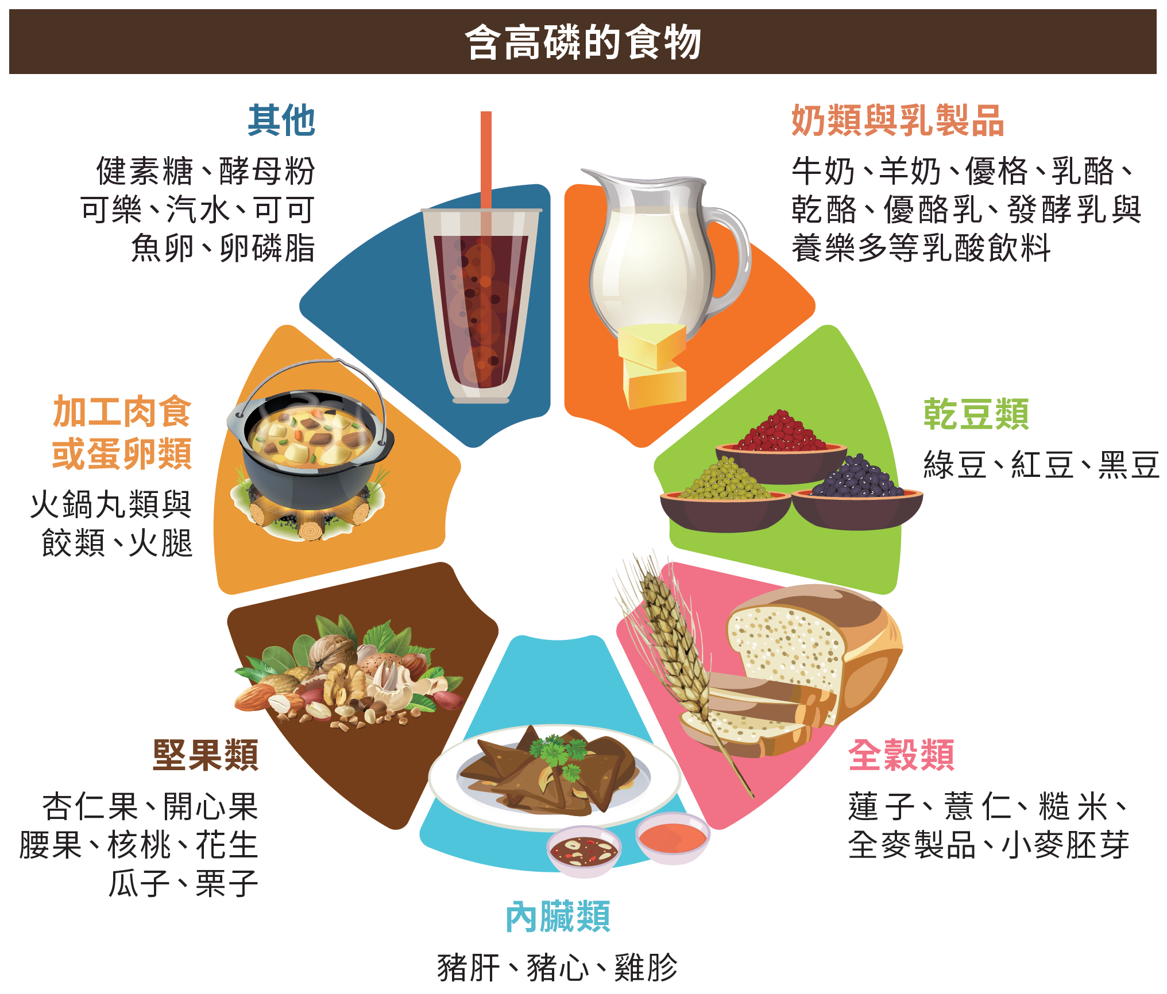
參考資料
台灣腎臟醫學會(2022)早期慢性腎臟病照護手冊
衛生福利部國民健康署(2018)慢性腎臟病健康管理手冊
章樂綺總校訂(2022)．實用膳食療養學(五版)．台北：華杏

若您想對以上的內容進一步了解請洽營養諮詢電話：05-2756000分機1653
天主教中華聖母修女會醫療財團法人天主教聖馬爾定醫院關心您
2023年04月修訂

